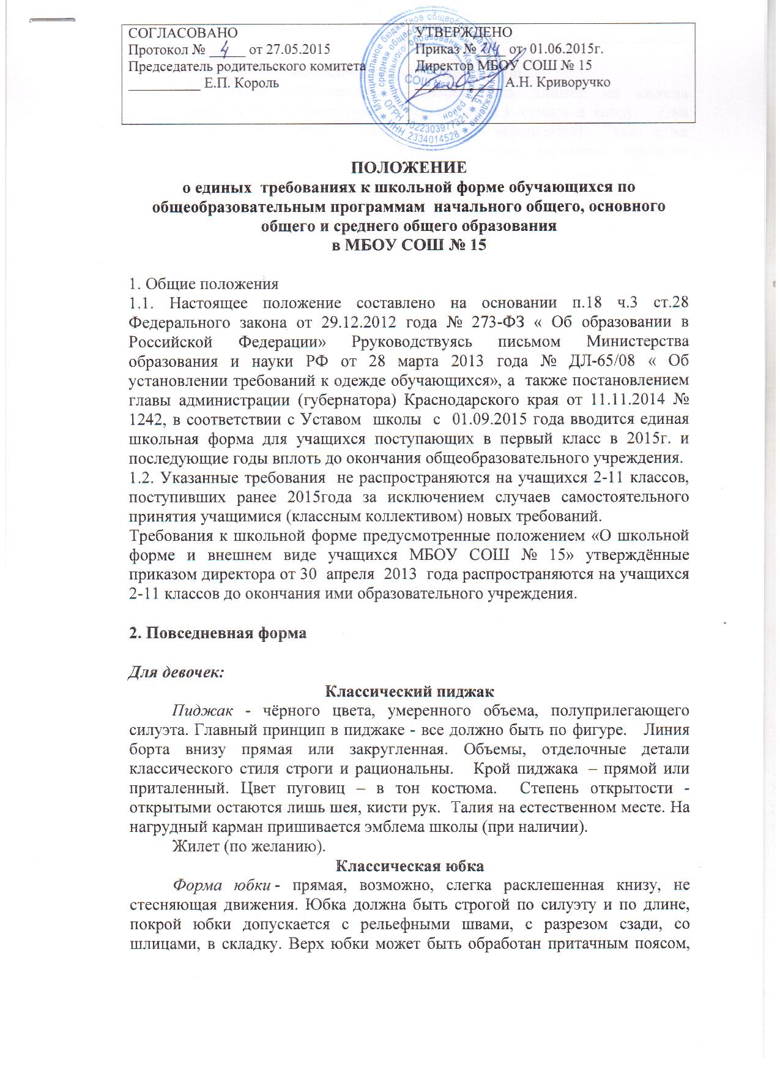
обтачкой, поясом со шлевками на ремнях. Длина юбки не выше и не ниже 5 см от колена.
Классическая юбка-карандаш.
Классическая юбка-карандаш должна быть длиной до колена (плюс/минус пять сантиметров), облегать бёдра и сужаться книзу. Она может держаться на поясе, а так же быть чуть завышенной. Такая юбка чёрного цвета, без всевозможных вставок, складок, карманов, передних складок, кокетки и декоративных украшений.
Классические брюки
Строгие, прямые брюки с пришивным поясом, комплектующийся ремнем, брючины шириной 24 см., брюки имеют высокую посадку на фигуре. Современные классические женские брюки имеют застежку спереди или сбоку. Такие брюки кроятся из костюмных тканей, прямыми или слегка зауженными, и имеют заутюженные стрелки. Талия на естественном месте.
Желателен выбор единого фасона для класса.
Блуза или рубашка повседневная. Может быть белого, голубого или светло фиолетового цветов. Желательно единого цвета для класса.

Для мальчиков:

Костюм: брюки, пиджак и жилет

Костюм - соединяет в себе строгий классический стиль и современные модные тенденции. Рубашка повседневная голубого или светло фиолетового цветов. На нагрудный карман пиджака пришивается эмблема школы (при наличии). Жилет (по желанию)

3. Парадная форма

Парадная одежда используется обучающимися в дни проведения праздников и торжественных линеек.
Для мальчиков и юношей парадная школьная форма одежды состоит из повседневной школьной одежды, дополненной белой сорочкой и черным галстуком.
Для девочек и девушек парадная школьная одежда состоит из повседневной школьной одежды, дополненной белой непрозрачной блузкой с закрытой спиной и черным галстуком.

4. Спортивная одежда

Спортивная одежда используется обучающимися на занятиях физической культурой и спортом и представляет из себя черные спортивные шорты или брюки и футболку единого цвета для всего класса, спортивная обувь ( кеды, кроссовки) с нескользкой подошвой. Спортивная форма используется только для уроков физической культуры и во время проведения спортивных праздников, мероприятий, походов

5. Одежда обучающихся должна соответствовать санитарно-эпидемиологическим правилам и нормативам « Гигиенические требования к одежде для детей, подростков и взрослых, товарам детского ассортимента и материалам для изделий ( изделиям), контактирующим с кожей человека. СанПиН 2.4.7/1.1.1286-03», утвержденным постановлением Главного государственного санитарного врача Российской Федерации от 17 апреля 2003г. № 51 ( зарегистрировано Минюстом России 5 мая 2003г., регистрационный № 4499).
Одежда обучающихся должна соответствовать погоде и месту проведения учебных занятий, температурному режиму в помещении.
Внешний вид и одежда обучающихся государственных и муниципальных образовательных учреждений должны соответствовать общепринятым в обществе нормам делового стиля и носить светский характер.

6. Права и обязанности обучающихся:
Учащийся имеет право выбирать школьную форму в соответствии с предложенными вариантами и обязаны в течение учебного года постоянно носить школьную форму;
Учащийся обязан носить повседневную школьную форму ежедневно, содержать форму в чистоте, относиться к ней бережно, помнить, что внешний вид ученика – это лицо школы;
Спортивная форма в дни уроков физической культуры приносится учащимися с собой;
В дни проведения торжественных линеек, праздников школьники надевают парадную форму;
Одежда всегда должна быть чистой и выглаженной.
Все учащиеся 1-11 классов должны иметь сменную обувь. Сменная обувь должна быть чистой, выдержанной в деловом стиле

7. Обязанности родителей
Приобрести обучающемуся школьную форму, согласно условиям данного положения до начала учебного года, и делать это по мере необходимости, вплоть до окончания обучающимися школы
Контролировать внешний вид учащихся перед выходом в школу в строгом соответствии с требованиями Положения

8. Меры административного воздействия
Настоящий локальный акт является приложением к Уставу школы и подлежит обязательному исполнению учащимися и другими работниками школы.
Педагогический состав работников школы должен показывать пример своим воспитанникам, выдерживать деловой стиль в своей повседневной одежде.
О случае явки учащихся без школьной формы и нарушений данного положения родители должны быть поставлены в известность классным руководителем в течение учебного дня.
За нарушение данного Положения Устава школы учащиеся могут быть подвергнуты дисциплинарной ответственности и общественному порицанию

9. Запрещается

Запрещается использовать для ношения в учебное время следующие варианты одежды и обуви:
Спортивная одежда ( спортивный костюм или его детали), спортивная обувь ( в том числе для экстремальных видов спорта и развлечений) не во время уроков физической культуры; одежда для активного отдыха ( шорты, толстовки, майки и футболки с символикой и т.п.),
Одежда бельевого, джинсового стиля
Прозрачные платья, юбки и блузки, в т.ч. одежда с прозрачными вставками
Декольтированные платья и блузки ( открытый вырез груди, заметно нижнее белье и т.п.); вечерние туалеты; платья, майки и блузки без рукавов ( без пиджака или жакета)
Мини-юбки ( длина юбки выше 5 см от колена)
Слишком короткие блузки, открывающие часть живота или спины
Одежда из кожи ( кожзаменителя), плащевой ткани
Сильно облегающие ( обтягивающие) фигуру брюки, платья, юбки
Обувь в стиле « кантри» ( казаки), сапоги-ботфорты, массивная обувь на высокой платформе; вечерние туфли ( с бантами, перьями, крупными стразами, яркой вышивкой, из блестящей ткани)
Туфли на чрезмерно высоком каблуке. Допустимая высота каблука для девочек не более 5 см
В одежде и обуви не должны присутствовать очень яркие цвета, блестящие нити и вызывающие экстравагантные детали, привлекающие внимание
Запрещаются экстравагантные стрижки и прически, окрашивание волос в яркие, неестественные оттенки
Запрещен декоративный маникюр; декоративный маникюр с дизайном в ярких тонах ( рисунки, стразы)
Запрещены вечерние варианты макияжа с использованием ярких, насыщенных цветов
Запрещено использовать в качестве деталей одежды массивные броши, кулоны, кольца, серьги
Запрещено ношение пирсинга, а также аксессуаров с символикой асоциальных неформальных молодежных объединений, пропагандирующие противоправное поведение.

